Staatscourant 2011, 15529
26 augustus 2011

Instelling bijzondere luchtverkeersgebieden Wamel en De Peel A en B (Oefening Purple Windmill 2011-4)
17 augustus 2011
Nr. MLA/157/2011
De Minister van Defensie,
Gelezen het verzoek van het hoofd van de Afdeling Jachtvliegtuig Operaties van 1 juni 2011;
Gelet op artikel 8 van het Luchtverkeersreglement en artikel 6 van de Regeling VFR-nachtvluchten en minimum vlieghoogten voor militaire luchtvaartuigen;
Handelende in overeenstemming met de Staatssecretaris van Infrastructuur en Milieu;
Besluit:

Artikel 1
- Ten behoeve van de oefening Purple Windmill 2011-4 worden als oefengebieden de volgende bijzondere luchtverkeersgebieden (BVG’s) aangewezen:
  - BVG Wamel, een gebied begrensd door de volgende coördinaten en hoogten: van coördinaat 51°54’38’’N 005°30’35’’E naar 51°54’38’’N 005°30’35’’E, naar 51°52’00’’N 005°40’40’’E, naar 51°49’13’’N 005°40’44’’E, naar 51°43’52’’N 005°22’56’’E, naar 51°52’00’’N 005°17’32’’E, naar 51°54’11’’N 005°22’48’’E en terug naar 51°54’38’’N 005°30’35’’E, van grondniveau tot FL 195 (zie figuur 1);
  - BVG De Peel A, een gebied begrensd door de volgende coördinaten en hoogten: een cirkelvormig gebied met een straal van 6,5 nautische mijlen met als middelpunt coördinaat 51°31’02.20’’N 005°51’20.30’’E, van grondniveau tot FL 195 (zie figuur 2);
  - BVG De Peel B, een gebied begrensd door de volgende coördinaten en hoogten: van coördinaat 51°31’11.56’’N 006°01’44.46’’E zuidwaarts naar 51°20’00.00’’N 006°02’09.00’’E, naar 51°15’10.00’’N 005°57’00.00’’E, westwaarts naar 51°15’20.00’’N 005°48’50.00’’E, naar 51°21’58.45’’N 005°39’34.18’’E, langs de zuidkant van de CTR De Peel oostwaarts terug naar 51°31’11.56’’N 006°01’44.46’’E, van 1200 voet AMSL tot 2500 voet AMSL (zie figuur 2).
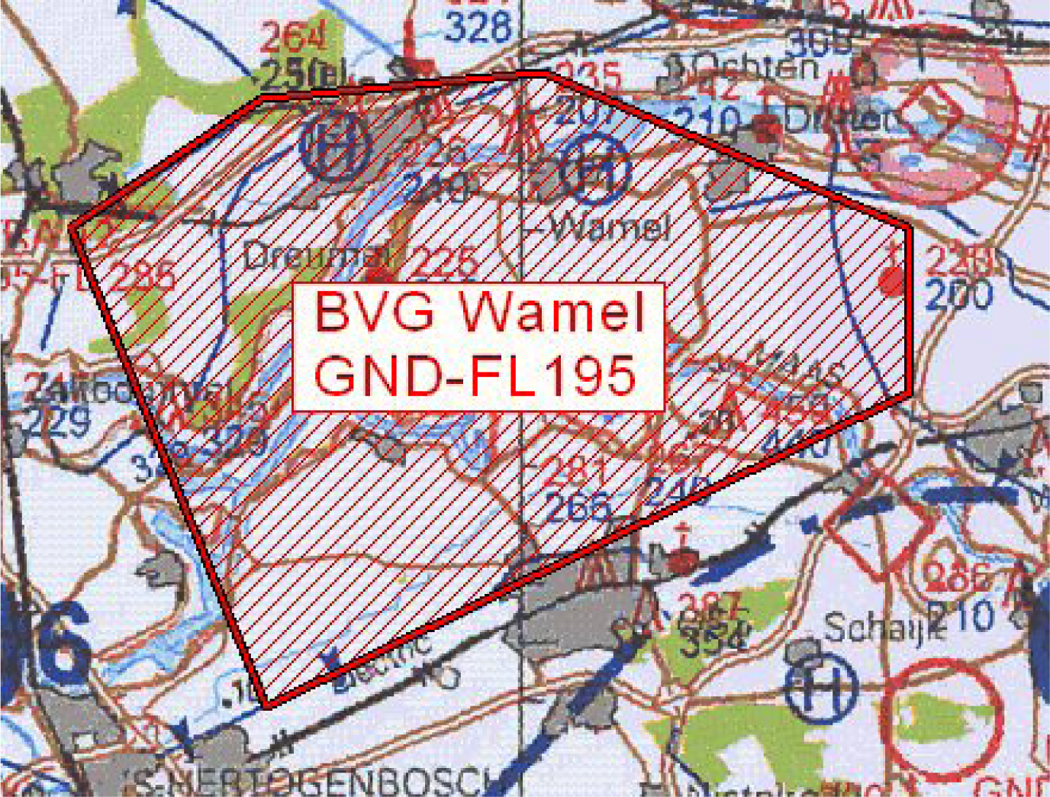
Figuur 1: BVG Wamel
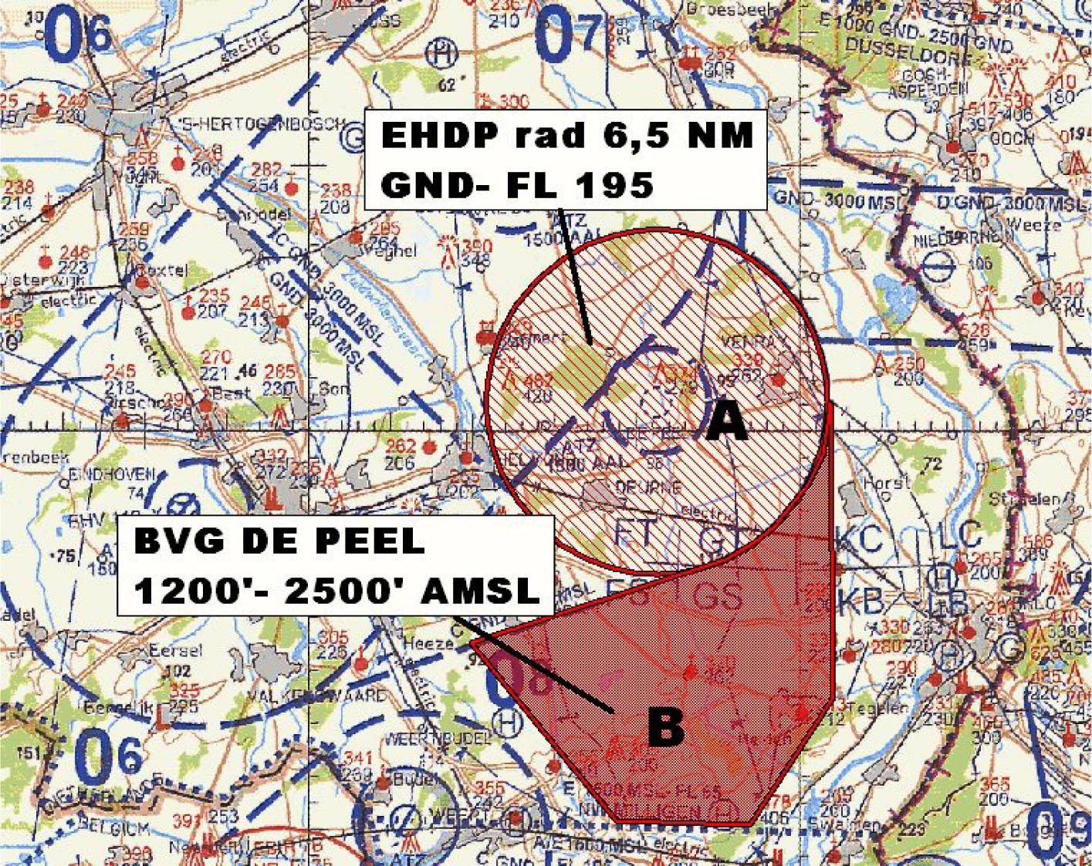
Figuur 2: BVG’s De Peel A en B
- Het BVG Wamel, genoemd in het eerste lid, onderdeel a, wordt ingesteld op de hieronder genoemde data en tijdstippen:
Week 35
maandag 29 augustus 2011 van 10:00 tot 12:00 uur en van 14:00 tot 16:00 uur lokale tijd;
dinsdag 30 augustus 2011 van 10:00 tot 12:00 uur en van 14:00 tot 16:00 uur lokale tijd;
woensdag 31 augustus 2011 van 10:00 tot 12:00 uur en van 14:00 tot 16:00 uur lokale tijd
donderdag 1 september 2011 van 10:00 tot 12:00 uur en van 14:00 tot 16:00 uur lokale tijd;
vrijdag 2 september 2011 van 10:00 tot 12:00 uur en van 14:00 tot 16:00 uur lokale tijd.
- BVG De Peel A en BVG De Peel B, genoemd in het eerste lid, onderdelen b en c, worden ingesteld op de hieronder genoemde data en tijdstippen:
Week 35
dinsdag 30 augustus 2011 van 9:00 tot 13:00 uur en van 14:00 tot 17:00 uur lokale tijd;
donderdag 1 september 2011 van 9:00 tot 13:00 uur en van 14:00 tot 17:00 uur lokale tijd.

Artikel 2
- Voor het gebruik van het BVG Wamel gelden de volgende regels:
  - het uitvoeren van andere dan bij de oefening betrokken burgervluchten in het BVG Wamel is niet toegestaan, met uitzondering van gecoördineerde vluchten door luchtvaartuigen die vooraf toestemming hebben verkregen van AOCS NM LVL;
  - aan de oefening deelnemende gezagvoerders, niet-deelnemende militaire gezagvoerders en gezagvoerders van vluchten als genoemd in onderdeel a dienen radiocontact te hebben met AOCS NM LVL voor het binnenvliegen van het BVG Wamel en dienen te voldoen aan de voorwaarden, gesteld door de desbetreffende LVL-instantie;
  - tijdens het vliegen binnen het BVG Wamel dienen de deelnemende gezagvoerders gebruik te maken van een SSR-transponder met mode S of modes A en C.
- Voor het gebruik van BVG De Peel A en BVG De Peel B gelden de volgende regels:
  - het uitvoeren van andere dan bij de oefening betrokken burgervluchten in het BVG De Peel A en het BVG De Peel B is niet toegestaan, met uitzondering van gecoördineerde vluchten door luchtvaartuigen die vooraf toestemming hebben verkregen van de luchtverkeersleiding (LVL) van de vliegbasis Volkel dan wel van AOCS NM LVL;
  - aan de oefening deelnemende gezagvoerders, niet-deelnemende militaire gezagvoerders en gezagvoerders van vluchten als genoemd in onderdeel a dienen radiocontact te hebben met de luchtverkeersleiding van de vliegbasis Volkel dan wel met AOCS NM LVL voor het binnenvliegen van BVG De Peel A en BVG De Peel B en dienen te voldoen aan de voorwaarden, gesteld door de desbetreffende LVL-instantie;
  - tijdens het vliegen binnen het BVG De Peel A en het BVG De Peel B dienen de deelnemende gezagvoerders gebruik te maken van een SSR-transponder met mode S of modes A en C;
  - in afwijking van artikel 9 van de Regeling VFR-nachtvluchten en minimum vlieghoogten voor militaire luchtvaartuigen geldt binnen het BVG De Peel A voor deelnemende militaire straalvliegtuigen een minimum vlieghoogte van 500 voet; de overige bepalingen van dat artikel blijven onverkort van kracht;
  - binnen de grenzen van het militaire luchtvaartterrein De Peel dat binnen het BVG De Peel A ligt, krijgen deelnemende gezagvoerders vrijstelling van de minimum vlieghoogte tot een hoogte van 250 voet boven hindernissen;
  - de vrijstelling van de minimum vlieghoogte geldt alleen voor die delen van de vlucht die voor het doel van de vlucht noodzakelijk zijn;
  - de daadwerkelijke activering van het BVG De Peel A en het BVG De Peel B wordt door AOCS NM LVL gemeld aan de luchtverkeersleiding van Niederrhein.

Artikel 3
Aan gezagvoerders van straalvliegtuigen van bondgenootschappelijke strijdkrachten wordt vrijstelling van de minimum vlieghoogte gegeven voor de oefening Purple Windmill 2011-4 in het kader van operaties met niet-vliegende eenheden binnen de grenzen van de oefengebieden. De in artikel 9, eerste lid, van de Regeling VFR-nachtvluchten en minimum vlieghoogten voor militaire luchtvaartuigen genoemde voorwaarden alsmede de in deze beschikking genoemde voorwaarden worden daarbij in acht genomen. Hierbij geldt dat de meest restrictieve voorwaarden voorrang hebben.

Artikel 4
Handelen in strijd met artikel 2, eerste lid, onderdeel a, en artikel 2, tweede lid, onderdeel a, van deze beschikking is een strafbaar feit.

Artikel 5
Deze beschikking treedt in werking met ingang van de eerste dag na dagtekening van de Staatscourant waarin zij wordt geplaatst en vervalt op 3 september 2011.
Deze beschikking zal met de toelichting in de Staatscourant worden geplaatst en zal tevens bekend worden gemaakt door middel van een NOTAM.
De Minister van Defensie,
voor deze:
De Directeur Militaire Luchtvaart Autoriteit,
C.J. Lorraine,
Commodore.
Tegen deze beschikking kunnen belanghebbenden op grond van de Algemene wet bestuursrecht (Awb) binnen 6 weken na de dag waarop deze beschikking is bekendgemaakt een bezwaarschrift indienen. Het bezwaarschrift dient te worden gericht aan de Minister van Defensie, ter attentie van de Commissie advisering bezwaarschriften Defensie, Directie Juridische Zaken, Postbus 20701, 2500 ES ’s-Gravenhage. Het bezwaarschrift dient te zijn ondertekend en moet ten minste bevatten: de naam en het adres van de indiener; de dagtekening; een omschrijving van de beschikking waartegen het bezwaar is gericht; de gronden van het bezwaar. Indien onverwijlde spoed dat vereist, is het mogelijk een voorlopige voorziening te vragen bij de president van de rechtbank die bevoegd is. In dat geval is griffierecht verschuldigd. Voorwaarde is dat een bezwaarschrift is ingediend.

TOELICHTING
Forward Air Controllers begeleiden vanaf een positie in de lucht vliegtuigen ten behoeve van Close Air Support (CAS). Het opereren met gebruikmaking van Forward Air Controllers wordt beoefend tijdens oefeningen met vliegers van de Koninklijke Luchtmacht en van bondgenootschappelijke luchtstrijdkrachten. De oefening Purple Windmill 2011-4 voorziet onder andere in deze training.
Indien er geen vliegers dan wel vliegtuigen van de Koninklijke luchtmacht of bondgenootschappelijke luchtstrijdkrachten beschikbaar zijn, kan gebruik worden gemaakt van burgerluchtvaartuigen. Bij de uitvoering van die vluchten zijn de reguliere bepalingen ten aanzien van de minimum vlieghoogte van kracht.
Het is niet wenselijk dat vluchten ten behoeve van CAS worden uitgevoerd in gebieden waar ongecontroleerde burgervluchten kunnen plaatsvinden. Het is dientengevolge noodzakelijk dat in verband met de veiligheid in de lucht als oefengebieden drie bijzondere luchtverkeersgebieden (BVG’s) worden ingesteld, BVG Wamel, BVG De Peel A en BVG De Peel B, gedurende bekendgemaakte perioden.
Via BVG De Peel B wordt koers gezet naar BVG De Peel A. Binnen de CTR van het militaire luchtvaartterrein De Peel kan door luchtvaartuigen tot een minimum hoogte van 500 voet worden gedaald en binnen de grenzen van het militaire luchtvaartterrein De Peel dat binnen BVG De Peel A ligt, kan tot een minimum hoogte van 250 voet worden gedaald.
Onder BVG De Peel B zijn Natura 2000-gebieden gesitueerd. Om die reden bedraagt de minimum vlieghoogte binnen BVG De Peel B minimaal 1200 voet. Door het aanhouden van deze hoogte zal geen significante verstoring optreden van de natuurwaarden binnen deze gebieden.
Luchtvaartuigen in gebruik bij de Dienst Luchtvaartpolitie en luchtvaartuigen ten behoeve van HEMS- en SAR-vluchten mogen de BVG’s Wamel, De Peel A en De Peel B binnenvliegen na toestemming van de desbetreffende luchtverkeersleidinginstantie.

